Por favor elaborar una nueva actividad de aprendizaje a partir del siguiente guion. La idea es que haya tres pantallas, en la primera el estudiante debe leer unos textos vinculados a unos botones, en la segunda debe asociar unas palabras, y en la tercera se presenta la retroalimentación.

Título: Proceso de producción de jabón

Introducción: Lea con detenimiento la información sobre las etapas del proceso de producción que se expone a continuación y luego, a partir de la información suministrada, organice las palabras clave en la matriz de análisis del ciclo de vida del producto según corresponda.

Textos:

Pantalla | Descripción | Imagen | Textos
1 | Esta pantalla debe tener una interfaz similar a la imagen expuesta y cuando el estudiante haga clic sobre cada cuadro deberán aparecer los textos de la columna de la derecha según corresponda. | 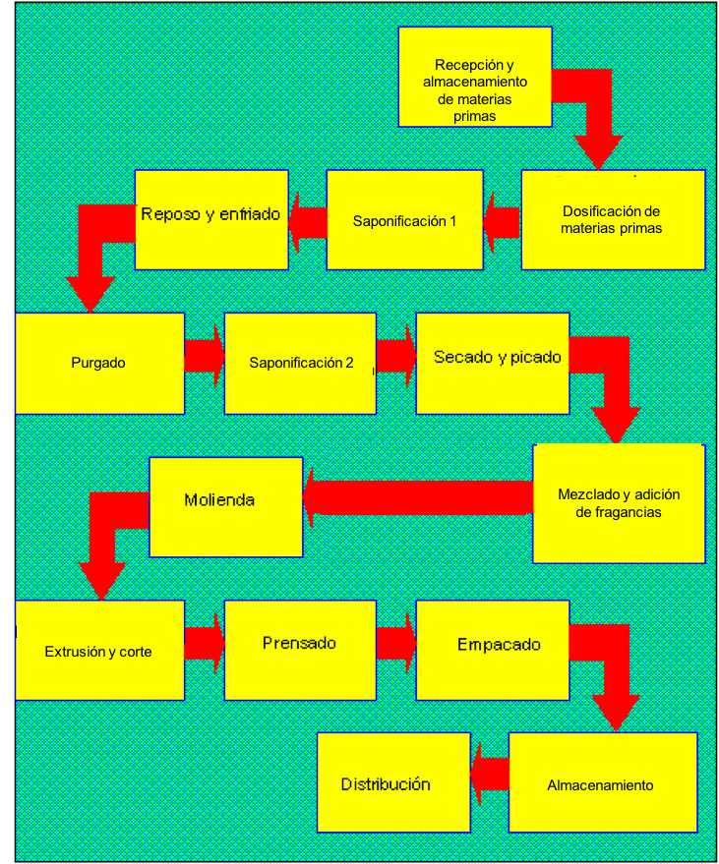 | Haga clic sobre cada etapa del proceso para acceder a su respectiva descripción.  ---  Recepción y almacenamiento de materias primas  Las materias primas necesarias para producir jabón son: grasa de origen animal, aceite de origen animal y vegetal, soda cáustica, cloruro de sodio (sal) y agua. Estas materias primas, debido a su variedad, son entregadas por los proveedores en diferentes empaques, como cajas de cartón, canecas plásticas o contenedores que son desocupados en la planta y devueltos al proveedor.  Dosificación de materias primas  En esta etapa se mide la cantidad de materiales que requiere la unidad de producción y luego son bombeados a la paila de hervido para iniciar el proceso. Las medidas son:  - Materias grasas: 150 kg.  - Aceites o sebo puro: 120 kg.  - Agua: 100 l.  - Cloruro de sodio: 35 kg.  Saponificación 1  En esta etapa se incorpora la soda caustica para que las grasas se conviertan en jabón. Este proceso se realiza con temperaturas entre 80 y 90 °C durante lapsos de dos horas. Al final del proceso y a una temperatura de 38 °C se agrega una solución de agua y sal.  Reposo y enfriado  Durante esta etapa del proceso se busca obtener una mezcla homogénea, mezclando por aproximadamente 30 minutos y dejando reposar hasta que se enfrié.  Purgado  El purgado consiste en lavar la parte solida del jabón para retirar los residuos sobrantes, que son una mezcla liquida de glicerina y sal que se decanta en la parte inferior del tanque. En un proceso simultáneo, la glicerina y la sal de la mezcla son separadas.  Saponificación 2  La segunda etapa de saponificación consiste en calentar nuevamente la mezcla a una temperatura cercana a los 80 °C hasta que que quede nuevamente liquida. Luego se incorpora la glicerina que contiene fragancias y se mezcla en caliente hasta que se forme una masa homogénea.  Secado y picado  En esta etapa el producto se deja secar hasta obtener una maza sólida. Posteriormente es picada en trozos de media pulgada.  Mezclado y adición de fragancias  En el proceso de mezclado, el jabón es triturado en trozos aún más pequeños. A esta mezcla se le adicionan fragancias, productos exfoliantes y colorantes, que darán características especificas al producto.  Molienda  Tras adicionar las fragancias, el producto se muele hasta crear una pasta polvorienta.  Extrusión y corte  El proceso de extrusión se realiza con calor para que el producto se compacte perfectamente. Tras ser extruido se pasa por una máquina que lo corta en bloques.  Prensado  Los bloques de la mezcla, previamente cortados, se pasan por una máquina troqueladora que les da su forma final y les imprime la marca comercial del producto.  Empacado  El producto final es empacado en tres diferentes empaques. Primero, cada jabón se pone en un empaque individual compuesto por una capa plástica y una de papel; luego son empacados en grupos de a seis unidades en un empaque plástico translúcido, y finalmente son agrupados en cajas de cartón que facilitan su almacenamiento y distribución.  Almacenamiento  El cuarto de almacenamiento debe cumplir con unas características ambientales de humedad, temperatura y circulación de aire, para mantener los jabones en buenas condiciones. Estas áreas de almacenamiento están diseñadas con sistemas eléctricos de circulación de aire para cumplir los requerimientos del producto y no afectar su calidad.  Distribución  El producto es distribuido en camiones de carga a los supermercados de cadena.
2 | En esta segunda pantalla debe aparecer la matriz vacía y el estudiante debe arrastrar las palabras de una lista a la casilla correspondiente.  Por favor hacer que todas las casillas de la tabla tengan el mismo alto. | Materiales Energía Desechos  Materias primas Agua Agua  Producción  Distribución  Uso -  Fin de vida - -  Materiales Energía Desechos  Materias primas Agua Combustibles Agua  Cloruro de sodio Energía eléctrica Cajas de cartón  Grasas y aceites Cloruro de sodio  Soda cáustica Envases  Grasas y aceites  Soda cáustica  Producción Colorantes Combustibles Aguas residuales  Exfoliantes Energía eléctrica Emisiones atmosféricas  Fragancias Empaques  Envases  Glicerina  Olores  Distribución Transporte terrestre Combustibles Gases de combustión  Uso Aseo personal Glicerina -  Fin de vida Disolución en el agua - - | De acuerdo con la información suministrada sobre el proceso de producción de jabón, elija cada una de las palabras de esta lista y ubíquela en la casilla de la matriz según corresponda. Recuerde que un mismo elemento puede estar en más de una casilla de la matriz. Por ejemplo, el agua es un «material» de la categoría «Materias primas» y también es un «desecho» de la misma categoría.  Agua  Agua  Aguas residuales  Aseo personal  Cajas de cartón  Cloruro de sodio  Cloruro de sodio  Colorantes  Combustibles  Combustibles  Combustibles  Disolución en el agua  Emisiones atmosféricas  Empaques  Energía eléctrica  Energía eléctrica  Envases  Envases  Exfoliantes  Fragancias  Gases de combustión  Glicerina  Glicerina  Grasas y aceites  Grasas y aceites  Olores  Soda cáustica  Soda cáustica  Transporte terrestre
3 | En esta pantalla solo debe aparecer la retroalimentación a manera de cierre. |  | ¡Buen trabajo!  Recuerde que la matriz de análisis del ciclo de vida del producto ayuda a definir una estructura que integra todos los impactos ambientales de una industria y los relaciona con las etapas de fabricación de un producto.

